ГОСУДАРСТВЕННАЯ ИНФОРМАЦИОННАЯ СИСТЕМА
ОБЕСПЕЧЕНИЯ ГРАДОСТРОИТЕЛЬНОЙ ДЕЯТЕЛЬНОСТИ
РОССИЙСКОЙ ФЕДЕРАЦИИ

Описание технологического стенда оператора ГИСОГД субъекта РФ

Аннотация
Докьбъекта РФ в ГИСОГД РФ для проверки загруженных данных посредством API.

Порядок взаимодействия
Порядок взаимодействия ГИСОГД субъекта РФ и ГИСОГД РФ:
- Загрузить данные посредством API на стенд ГИСОГД РФ (описание – https://test.gisogd.gov.ru/api/rgmu/swagger/index.html);
- Дождаться окончания форматно логического контроля и загрузки данных в Систему (среднее время «очереди» – 1 час на тестовом стенде);
- Авторизоваться в технологическом окне ГИСОГД РФ с помощью полученногологина и пароля (Login, Password);
- Проверка загруженных документов.

Сценарий

Загрузка данных
Загрузка происходит через API ГИСОГД РФ. Описание предствлено в https://test.gisogd.gov.ru/api/rgmu/swagger/index.html
Для авторизации используется ClientId и ClientSecret.
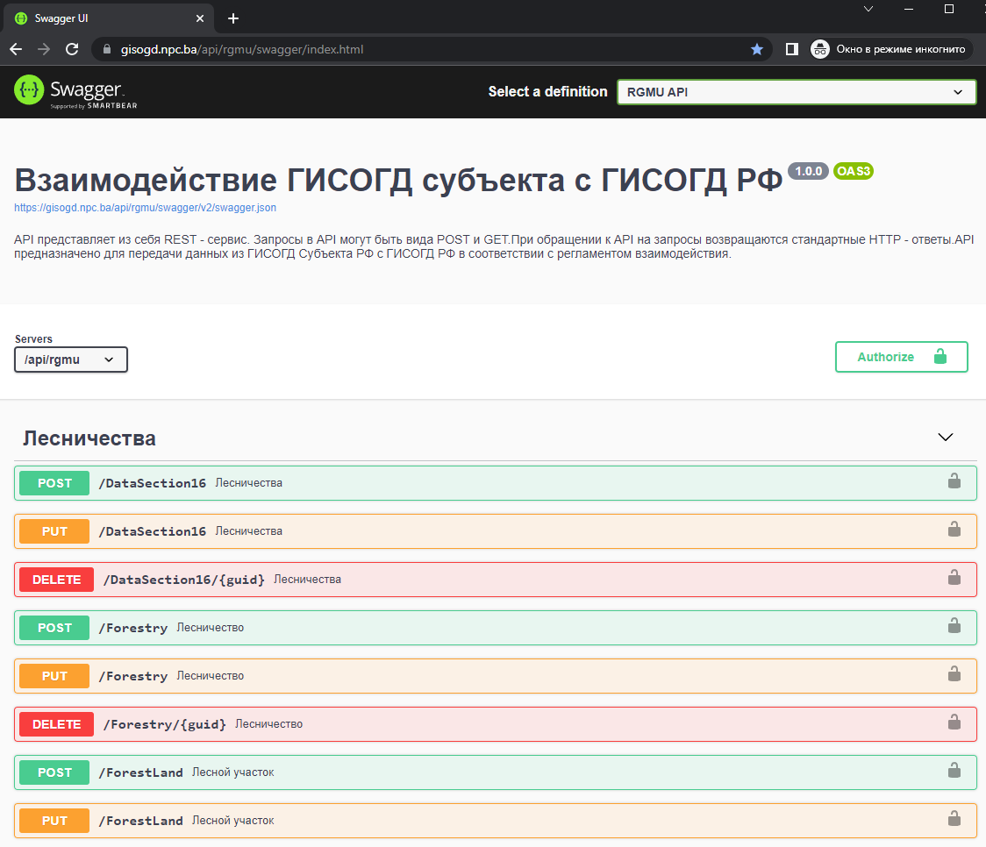

Авторизация
Перейти на страницу авторизации https://test.gisogd.gov.ru/, ввести имя пользователя (Login) и пароль (Password) направлкенные в письме.
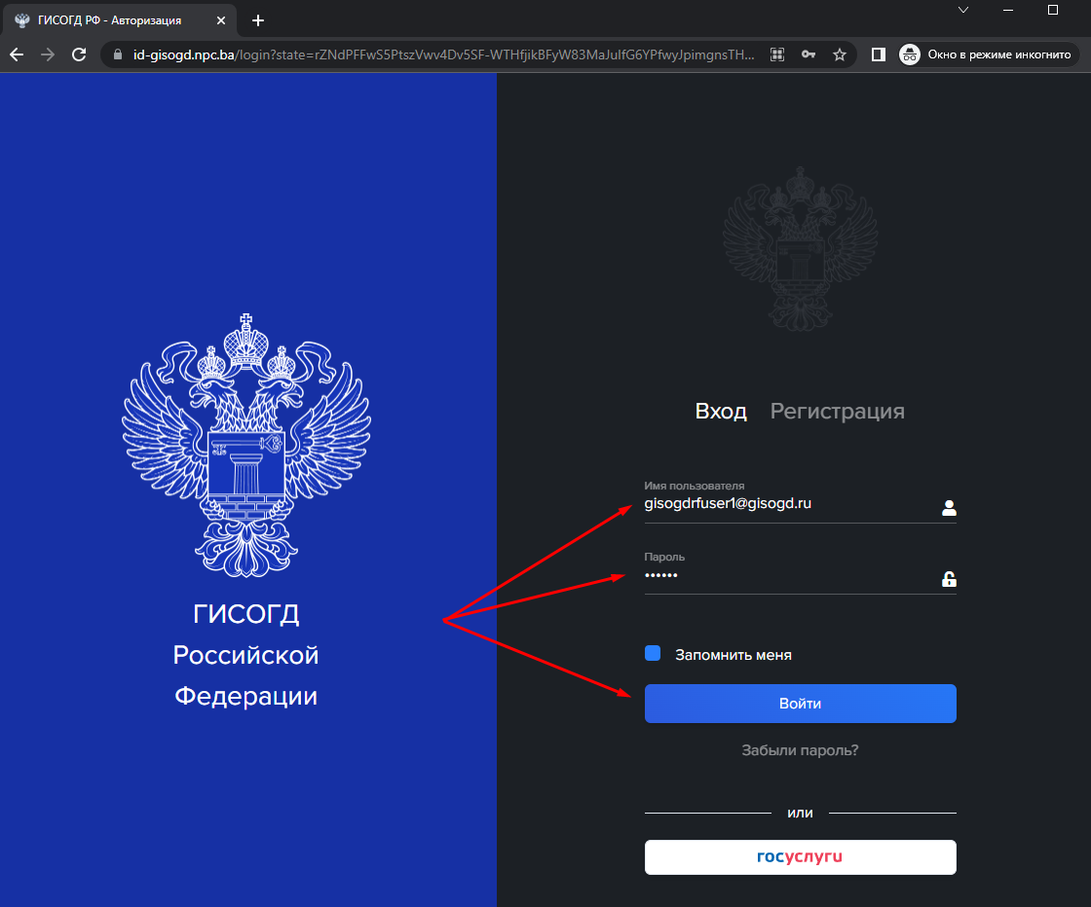
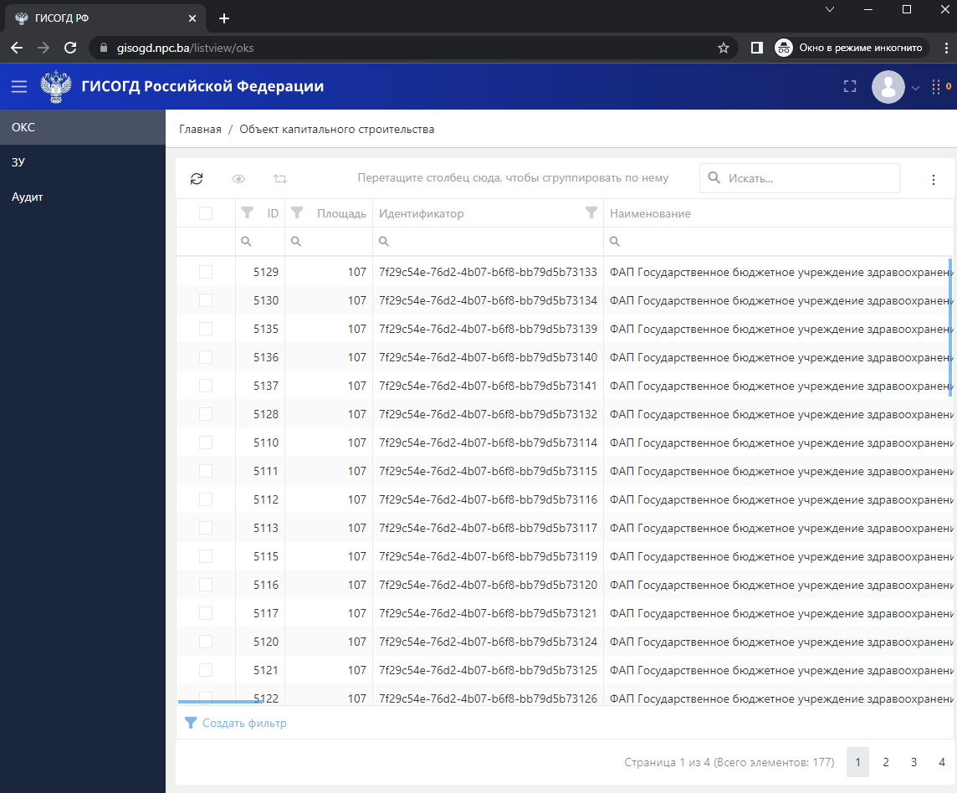

Проверка данных
1. Перейти по разделам, проверить загруженные данные
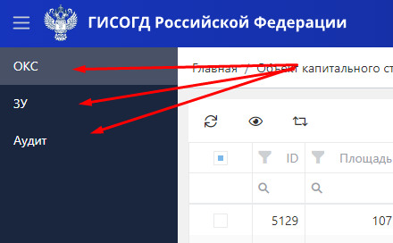
2. С помощью двойного клика открыть карточку записи
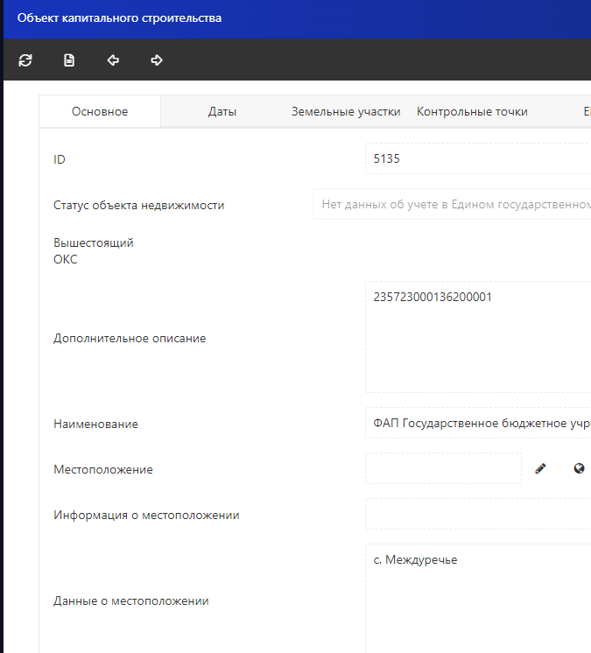
3. Перейти в раздел «Аудит», проверить историю создания записей
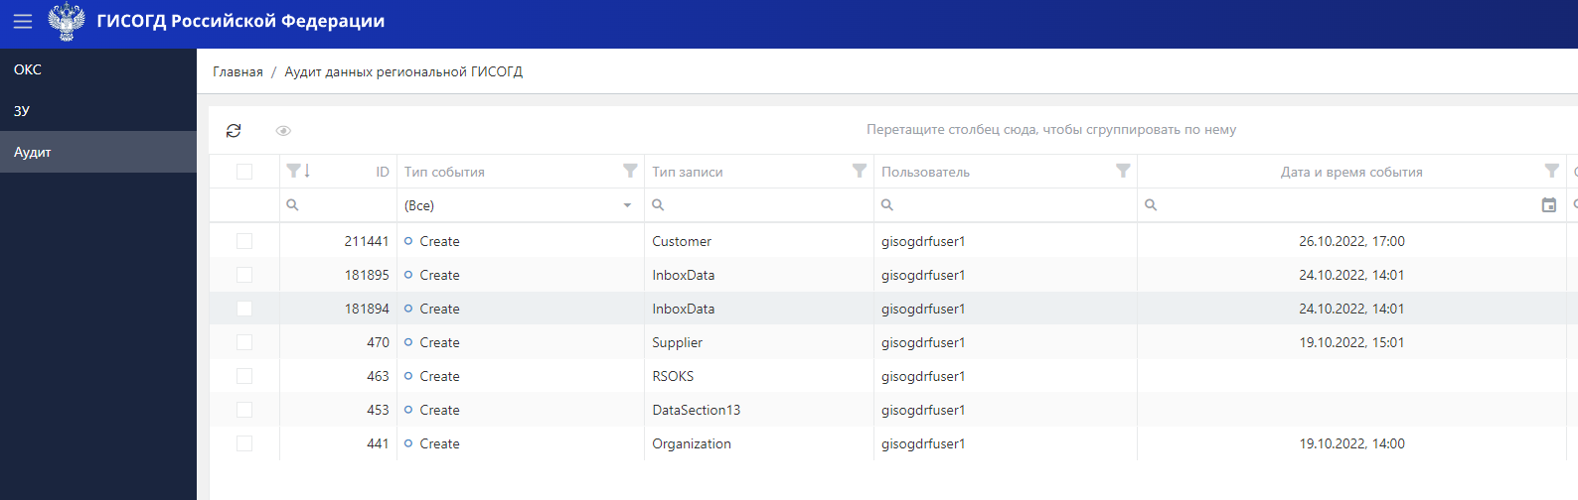
4. Зайти в карточку, проверить историю и ошибку
